
Lisa

Rakvere Vallavolikogu

22.05.2024 korraldusele nr …

Lehtri kinnistu

Lähteseisukohad detailplaneeringu koostamiseks

Lähteülesande koostamise alus

Kobras OÜ on Rakvere Vallavalitsusele 12.03.2024 esitanud detailplaneeringu koostamise algatamise taotluse.

Planeeritava ala asukoht ja suurus

Planeeritav ala asub Ussimäe külas Lehtri kinnisasjal (66301:013:0180, pindala 3.25ha, sihtotstarve maatulundusmaa), mis piirneb Rakvere linna haldusterritooriumil asuva Tuleviku tänav L3 ja riigimaantee 17189 Rakvere sissesõit T1 katastriüksustega.
Planeeringuala suurus on u 3,25 ha.

Asukohaplaan
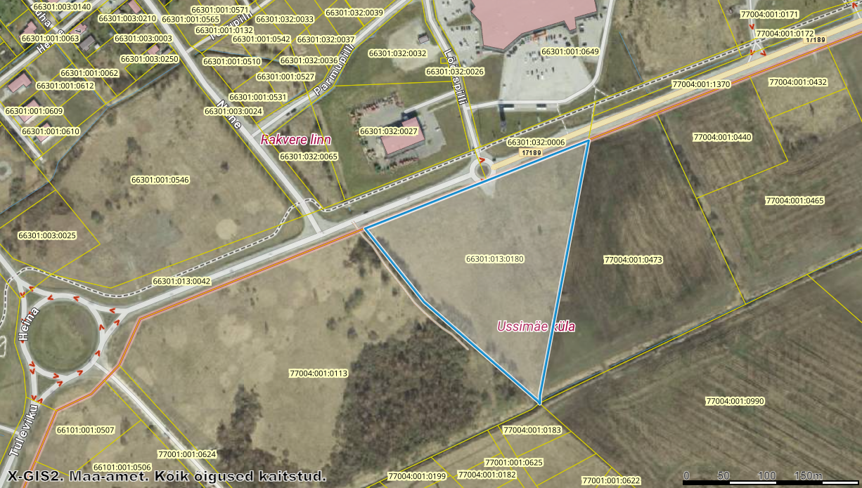
Maa-amet geoportaal

Detailplaneeringu koostamise eesmärk

Detailplaneeringuga soovitakse Lehtri kinnistul muuta maatulundusmaa sihtotstarve 100% kaubandus-, toitlustus- ja teenindusmaaks.
Detailplaneeringu koostamise eesmärk on määrata krundile ehitusõigus kaubandus- ja teenindushoonete ja neid teenindavate rajatiste ehitamiseks.
Detailplaneeringuga lahendatakse juurdepääs, parkimine, haljastus tehnovõrkudega varustatus ja heakord.

Keskkonnamõju strateegilise hindamise vajadus

Planeeritava maa-ala kohta on koostatud keskkonnamõju strateegilise hindamise (KSH)
eelhinnang, kus on analüüsitud võimalikke planeeringualaga seotud keskkonnamõjusid. Töö nimi“ Rakvere valla, Ussimäe küla, Lehtri kinnistu detailplaneeringu keskkonnamõju strateegilise hindamise eelhinnang“ Koostaja: Sandra Schmidt, Rakvere Vallavalitsus.

KSH eelhindamise koostamisel on lähtutud planeerimisseadusest (PlanS), keskkonnamõju hindamise ja juhtimissüsteemi seadusest (KeHJS) ja KSH eelhinnangu juhendist (juhend) (R.Kutsar, täiendatud 2018 Keskkonnaministeeriumi poolt).
PlanS § 2 lõike 3 järgi kohaldatakse planeeringu koostamise käigus läbiviidavale keskkonnamõju strateegilisele hindamisele PlanS-st tulenevaid menetlusnõudeid. Vastavalt PlanS § 142 lõike 1 punktile 1 on detailplaneering üldplaneeringut muutev, kui taotletakse üldplaneeringuga määratud maakasutuse juhtotstarbe ulatusliku muutmist. PlanS § 142 lõike 6 kohaselt tuleb üldplaneeringu põhilahenduse muutmise ettepanekut sisaldava detailplaneeringu koostamisel anda eelhinnang ja kaaluda keskkonnamõju strateegilist hindamist lähtudes KeHJS § 33 lõigetest 4 ja 5 sätestatust ja § 33 lõike 6 kohaste asjaomaste asutuste seisukohtadest.
Juhendi kohaselt on eelhindamise eesmärk välistada põhjendamatud KSH-d ja eelhindamine ei eelda täiendavate uuringute läbiviimist.

Eelhinnangu järeldus:
Rakvere Vallavalitsuse hinnangul ei oma eeldatavalt tegevus olulist keskkonnamõju ning keskkonnamõju strateegilise hindamise algatamine ei ole põhjendatud.

Vastavus üldplaneeringule

Hetkel kehtivast Sõmeru valla üldplaneeringu alast jääb Lehtri kinnistu välja, kuna üldplaneering koostati aastal 2006, mil kinnistu jäi Rakvere linna piiridesse.
Hetkel kehtiva Rakvere linna üldplaneeringust (kehtestatud 2010. aastal) alast jääb Lehtri kinnistu samuti välja, kuna alates 2008. aastast kuulus kinnistu Sõmeru valla alla. Vastavalt Maa-ameti kaardirakendusele on tegemist maatulundusmaaga 100%. Detailplaneeringuga soovitakse Lehtri kinnistul muuta maatulundusmaa sihtotstarve 100% kaubandus-, toitlustus- ja teenindusmaaks.

Käesoleva planeeringu maa-alal ei ole kehtivaid üld- ega detailplaneeringuid. Planeeringuala lähiümbruses on kehtestatud:
- Rakvere linna Vaala keskuse detailplaneering (Rakvere Linnavolikogu 23.05.2011 korraldusega Nr. 483);
- Ussimäe küla Pagusoo elamupiirkonna detailplaneering (kehtestatud Sõmeru Vallavalitsuse 08.05.2007 otsusega nr 108).

Nõuded detailplaneeringu koostamiseks

Detailplaneeringu aluskaart
detailplaneeringu koostamise aluskaardiks kasutada kehtivat (vanusega kuni kaks aastat, olemasolevat situatsiooni tõeselt kajastav, sh tehnovõrgud) geodeetilist alusplaani täpsusastmega m 1 : 500, kus on esitatud andmed koostaja kohta (firma nimi, litsentsi nr, töö nr), mõõdistamise aeg.

Planeeringuala kontaktvööndi funktsionaalsed seosed
- lähiümbruse olemasolev ja planeeritud liiklusskeem, juurdepääsud krundile, sõiduteed ja jalakäijate/jalgratturite liikumissuunad;
- kontaktvööndi kinnistute struktuur, hoonestuse paiknemise, tüübi ja mahu ning ehitusjoonte ülevaade;

Olemasoleva olukorra analüüs
Esitada ülevaade olemasolevast olukorrast planeeringualal:
- planeeritava ala piir ja maaüksuste piirid (sh naabermaaüksuste piirid vähemalt 20 m ulatuses väljaspool planeeritavat ala);
- planeeritava ja naabermaaüksuste sihtotstarbed ning pindalad;
- planeeringualal asuvate või sellele ulatuvate kitsenduste asukoht;
- senised kokkulepped maakasutuse kitsenduste kohta;
- olemasolevat olukorda iseloomustavad muud andmed.

Krundi ehitusõiguse määramine
- krundi kasutamise sihtotstarve kaubandus-, toitlustus- ja teenindusmaa;
- hoonete suurim lubatud ehitisealune 40% krundi pindalast;
- hoonete suurim lubatud kõrgus- kuni 12 m;
- vähemalt 5% katastriüksusest peab olema kõrghaljastatud;
- äri maa-alal hoonete ümbrused tuleb kujundada heakorrastatud haljasalaks.

Ehituslikud, arhitektuurilised ja kujunduslikud tingimused
- Kavandatavate hoonete puhul tuleb tagada parim võimalik arhitektuurne lahendus ja keskkonda sobivus, mis vääristaks ümbritsevat linnaruumi ja looduskeskkonda.
- lubatud korruselisus - kuni 2 maapealset korrust;
- hoonete suurim lubatud kõrgus- kuni 12 m;
- katusekalded ja tüüp- määrata planeeringuga;
- välisviimistluse materjalid ja värvid- määrata planeeringuga;
- kohustuslik ehitusjoon- määrata planeeringuga;
- +/- 0.00 sidumine- lahendada planeeringuga;

Tee maa-alad, liiklus- ja parkimiskorraldus
- tähistada jalakäijate/jalgratturite liikumisalad;
- tähistada juurdepääsude asukohad krundile, lubatavad pöörded teealalt või krundipiiride osad, kust väljasõitude rajamine on keelatud;
- liikluskorralduse põhimõtted;
- parkimiskorraldus, krundi planeeritavale kasutusotstarbele ja hoonestusele vastav parkimiskohtade arv koos vastava arvutusega. Võtta aluseks Eesti Standardist EVS 843:2016 tulenev parkimisnormatiiv. Parkimine lahendada oma krundil;
- Antud planeeringuga tagada ka juurdepääs naaberkrundile Kraavi 77004:001:0473.

Tehnovõrkude ja –rajatiste asukohad
- olemasoleva olukorra kirjeldus;
- planeeritavate hoonete ja rajatiste tehnovarustuse arvestuslikud põhinäitajad ja põhimõtteline lahendus (veevarustus, heitvee ja sademevee ärajuhtimine, soojavarustus, elektrivarustus, välisvalgustus, sidevarustus)
- Planeeritava ala vee- ja kanalisatsiooni lahendada vastavalt Rakvere Vesi AS poolt väljastatud tehnilistele tingimustele;
- lubatud või keelatud lahendused hoonete ja rajatiste tehnovarustuse tagamisel;
- tehnovõrkudele ja –rajatistele reserveeritud maa-alad;
- tuletõrje veevõtukohtade paiknemine.

Haljastuse ja heakorrastuse põhimõtted
Detailplaneeringuga tuleb määrata nõuded haljastuse ja heakorrastuse edasiseks projekteerimiseks arvestades järgmist:
- määrata planeeritav kõrg- ja madalhaljastus;
- määrata kruntide piirete materjal, kõrgus, tüüp(Keelatud on läbipaistmatud piirded);
- määrata vertikaalplaneerimise lahendus (maapinna kõrguse muutmine, vajadusel uute absoluutkõrguste määramine, sademete vee ärajuhtimine).

Ehitistevahelised kujad
Hoonestusalade ja muude objektide asukoha määramisel tuleb arvestada kehtivaid kujasid.

Keskkonnatingimuste seadmine
- Määrata jäätmekäitluse korraldamine ning vajadusel muud keskkonnatingimused.
- Rakvere Vallavalitsuse hinnangul ei oma eeldatavalt tegevus olulist keskkonnamõju ning keskkonnamõju strateegilise hindamise algatamine ei ole vajalik.
- Kinnistu asub maaparandussüsteemi maa-alal. Vajaduse korral määrab PTA kooskõlastuse või loa kõrvaltingimused, mis tagavad kinnisasjal ja naaberkinnisasjal paikneva maaparandussüsteemi toimimise, sealhulgas kohustuse maaparandussüsteem rekonstrueerida ja rekonstrueerimise lõpetamise tähtpäeva.

Krundi hoonestusala piiritlemine
Hoonestatavatel kruntidel määrata detailplaneeringuga ära krundi hoonestusala so ala,
mille piires võib rajada krundi ehitusõigusega määratud hooneid. Hoonestusalad siduda
krundi piiridega. Kavandatavad ehitusloakohustuslikud hooned peavad paiknema
planeeritaval hoonestusalal. Hoonestusala kaugus krundi piirist minimaalselt 4 m, maantee poolsel krundi piiril kaugus vastavalt Transpordiameti tingimustele.

Muud seadustest ja teistest õigusaktidest tulenevad kinnisomandi kitsendused ning nende ulatus
- Nitraaditundlik ala (Pandivere ja Adavere-Põltsamaa nitraaditundlik ala).
- Ala asub Ussimäe 2 maaparandussüsteemi maa-alal.
- Rakvere vald kõrgendatud radooniriskiga maa-alade loetelus, seega detailplaneeringu koostamisel tuleb arvestada võimaliku radooniohuga ning seetõttu tuleb enne hoonete projekteerimist läbi viia pinnaseõhu radooniuuring ning vajadusel rakendada radoonitõkke meetmeid.

Servituutide vajaduse määramine
Detailplaneeringu koostamise käigus määrata vajadusel servituutide seadmise vajadus.
Üldprintsiibis vältida servituutide määramise vajadusest.

Kuritegevuse riske vähendavate nõuete ja tingimuste seadmine
Detailplaneeringu koostamise käigus arvestada kuritegevuse riske vähendavate
nõuetega (Eesti standard EVS 809- 1:2002). Anda põhimõtted edasiseks
projekteerimiseks.

Planeeringu kehtestamisest tulenevate võimalike kahjude hüvitaja
Planeeringusse sätestada tingimus, et planeeringuga ei tohi kolmandatele osapooltele
põhjustada kahjusid. Kahju hüvitab igakordne krundi omanik.

Lähteseisukohtade muutmine
Kui planeeringu koostamise käigus muutuvad lähteseisukohad ulatuses, mis ei muuda
planeeringu põhilahendust ning Rakvere Vallavalitsus on muudatustega nõustunud, ei
kuulu lähteülesanne muutmisele.

Detailplaneeringu koosseisus esitatavad joonised

- Situatsiooniskeem, M 1:10000;
- Planeeringuala kontaktvööndi funktsionaalsed seosed M 1:2000 või 1:5000;
- Olemasolev olukord M 1:500 või 1:1000;
- Planeeringu põhijoonis koos tehnovõrkudega M 1:500 või 1:1000;
- Detailplaneeringu lahendust illustreeriv joonis.

Koostöö detailplaneeringu koostamisel

Planeeringu koostaja kaasab planeeringu koostamisse planeeritava maa-ala kinnisasjade omanikud ning olemasolevate või kavandatavate tehnovõrkude omanikud või valdajad. Koostöö toimumine tuleb planeeringus fikseerida.

Nõuded detailplaneeringu kooskõlastamiseks ja läbivaatamiseks

Detailplaneering esitada enne kooskõlastamist põhilahenduse ja tehnovõrkude lahenduse läbivaatamiseks ning lähteülesandele vastavuse kontrollimiseks Rakvere Vallavalitsusele.
Detailplaneering tuleb kooskõlastada:
- Päästeametiga;
- Transpordiametiga;
- Põllumajandus- ja Toiduametiga;
- Tehnovõrkude valdajatega;
- Isikud, kelle õigusi planeering puudutab, sh naaberkinnistute omanikud, sh üle tee paiknevad naaberkinnistute omanikud.

Tekstilises osas esitada kooskõlastuste kokkuvõte, kus näidata kooskõlastatav instants, kooskõlastuse asukoht, kooskõlastuse kuupäev, kooskõlastaja nimi ja ametinimi ning märkused.

Detailplaneeringu esitamine

- Detailplaneering esitada Rakvere Vallavalitsusele kehtestamise korraldamiseks digitaalsel kujul bdoc (joonised pdf, dgn/dwg failina, tekstiline materjal doc ja pdf failina) ning ühes eksemplaris paberkandjal.
- Planeeringu kaardikihid ja tärkandmed esitada vastavalt Riigihaldusministri 17.10.2019 määrusele nr 50 „Planeeringu vormistamisele ja ülesehitusele esitatavad nõuded“ (vt ptk 1.1.), st need peavad olema valmis esitamiseks Maa-ametile ja planeeringute andmekogusse PLANK

Koostas: Madis Akel,
Planeerimise ja ehitusnõunik, Rakvere Vallavalitsus.

